第52回北陸信越薬剤師学術大会 発表演題申込書

発表形式 | 口頭発表 ポスター発表 該当するものに〇印
演 題 名
演 者 | 氏名： | 氏名ﾌﾘｶﾞﾅ：
所属名称
所属所在地 | 〒
連絡先 | 電話番号： | Fax番号：
連絡先 | E-mail：
キーワード

キーワードは、下記から選択し、記入してください。（複数選択可）
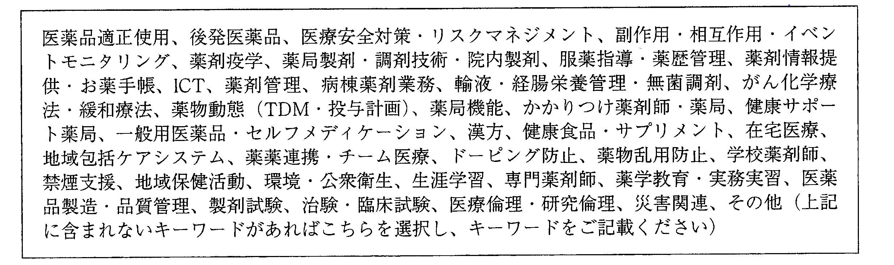

申込方法：富山県薬剤師会事務局まで、E-mail：info@tomiyaku.or.jp に添付して
送信ください。メール送信できない場合は、FAX: 076-442-3308にて
お申し込みください。
誤字脱字を避けるため、なるべくメールでのご提出をお願いしたく、
ご協力いただきますようお願いいたします。
申込期限：5月20日（月） 富山県薬剤師会 締切

